 |  | S  TG/ECNCE(proj.6)  ORIGINAL: Inglés  FECHA: 2012-01-16
UNIÓN INTERNACIONAL PARA LA PROTECCIÓN DE LAS OBTENCIONES VEGETALES
GINEBRA
PROYECTO
 | ECHINÁCEA  Código UPOV: ECNCE  Echinacea Moench. | *

DIRECTRICES

PARA LA EJECUCIÓN DEL EXAMEN

DE LA DISTINCIÓN, LA HOMOGENEIDAD Y LA ESTABILIDAD

preparadas por expertos del Reino Unido y Polonia

para su examen por el

Comité Técnico en su cuadragésima octava sesión,
que se celebrará en Ginebra del 26 al 28 de marzo de 2012

Nombres alternativos:*

Nombre botánico | Inglés | Francés | Alemán | Español
Echinacea Moench. | Echinacea,  Cone Flower | Echinacée | Igelkopf | Equinácea

La finalidad de estas directrices (“directrices de examen”) es elaborar los principios que figuran en la Introducción General (documento TG/1/3) y sus documentos TGP conexos, con objeto de que sirvan de orientación práctica y detallada para el examen armonizado de la distinción, homogeneidad y estabilidad (DHE) y en particular, para identificar los caracteres apropiados para el examen DHE y producir descripciones armonizadas de variedades.

DOCUMENTOS CONEXOS

Estas directrices de examen deberán leerse en conjunción con la Introducción General y sus documentos TGP conexos.
ÍNDICE Página

1. Objeto de estas directrices de examen 3
2. Material necesario 3
3. Método de examen 3
3.1 Número de ciclos de cultivo 3
3.2 Lugar de ejecución de los ensayos 3
3.3 Condiciones para efectuar el examen 3
3.4 Diseño de los ensayos 4
3.5 Ensayos adicionales 4
4. Evaluación de la distinción, la homogeneidad y la estabilidad 4
4.1 Distinción 4
4.2 Homogeneidad 6
4.3 Estabilidad 6
5. Modo de agrupar las variedades y organización de los ensayos en cultivo 6
6. Introducción a la tabla de caracteres 7
6.1 Categorías de caracteres 7
6.2 Niveles de expresión y notas correspondientes 8
6.3 Tipos de expresión 8
6.4 Variedades ejemplo 8
6.5 Leyenda 8
7. Table of Characteristics/Tableau des caractères/Merkmalstabelle/Tabla de caracteres 10
8. Explicaciones de la tabla de caracteres 25
8.1 Explicaciones relativas a varios caracteres 25
8.2 Explicaciones relativas a caracteres individuales 25
9. Bibliografía 36
10. Cuestionario Técnico 37

Objeto de estas directrices de examen
Las presentes directrices de examen se aplican a todas las variedades de Echinacea Moench.

Material necesario
2.1 Las autoridades competentes deciden cuándo, dónde y en qué cantidad y calidad se deberá entregar el material vegetal necesario para la ejecución del examen de la variedad. Los solicitantes que presenten material procedente de un país distinto de aquel en el que se efectuará el examen, deberán asegurarse de que se han cumplido todas las formalidades aduaneras y fitosanitarias.

2.2 El material se entregará en forma de plantas jóvenes o semilla.

2.3 La cantidad mínima de material vegetal que ha de entregar el solicitante deberá ser de:

variedades de reproducción vegetativa: 10 plantas jóvenes
variedades de reproducción sexuada: una cantidad suficiente de semillas para producir 40 plantas

La semilla deberá satisfacer, por lo menos, los requisitos mínimos de germinación, pureza analítica y de la especie, sanidad y contenido de humedad que especifiquen las autoridades competentes.

2.4 El material vegetal proporcionado deberá presentar una apariencia saludable y no carecer de vigor ni estar afectado por enfermedades o plagas importantes.

2.5 El material vegetal deberá estar exento de todo tratamiento que afecte la expresión de los caracteres de la variedad, salvo autorización en contrario o solicitud expresa de las autoridades competentes. Si ha sido tratado, se deberá indicar en detalle el tratamiento aplicado.

Método de examen

3.1 Número de ciclos de cultivo
La duración mínima de los ensayos deberá ser normalmente de un único ciclo de cultivo.

3.2 Lugar de ejecución de los ensayos
Normalmente los ensayos deberán efectuarse en un sólo lugar. En el documento TGP/9 “Examen de la distinción” se ofrece orientación respecto a los ensayos realizados en más de un lugar.

3.3 Condiciones para efectuar el examen
3.3.1 Se deberán efectuar los ensayos en condiciones que aseguren un desarrollo satisfactorio para la expresión de los caracteres pertinentes de la variedad y para la ejecución del examen.

3.3.2 Observación del color a simple vista
Ya que la luz del día es variable, las valoraciones del color establecidas frente a una carta de colores deberán realizarse en una habitación apropiada utilizando luz artificial, o a mediodía en una habitación sin luz solar directa. La distribución espectral de la fuente luminosa que constituye la luz artificial deberá estar en conformidad con la Norma CIE de Luz Preferida D 6500 y debe ajustarse a los límites de tolerancia establecidos por la Norma Británica (British Standard) 950, Parte I. Estas valoraciones se deberán efectuar con la planta colocada sobre un fondo blanco. La carta de colores y la versión de la carta de colores utilizada deberán indicarse en la descripción de la variedad.

3.4 Diseño de los ensayos

3.4.1 Variedades de reproducción vegetativa: cada ensayo deberá tener por finalidad la obtención de al menos 10 plantas.

3.4.2 Variedades de reproducción sexuada: cada ensayo deberá tener por finalidad la obtención de al menos 40 plantas, que se dividirán en al menos dos repeticiones.

3.4.3 Los ensayos deberán concebirse de tal manera que se permita la extracción de plantas o partes de plantas para efectuar medidas y conteos, sin perjudicar las observaciones ulteriores que deberán efectuarse hasta el final del ciclo de cultivo.

3.5 Ensayos adicionales
Se podrán efectuar ensayos adicionales para estudiar caracteres pertinentes.

Evaluación de la distinción, la homogeneidad y la estabilidad

4.1 Distinción
4.1.1 Recomendaciones generales

Es de particular importancia para los usuarios de estas directrices de examen consultar la Introducción General antes de tomar decisiones relativas a la distinción. Sin embargo, a continuación se citan una serie de aspectos que han de tenerse en cuenta en las directrices de examen.

4.1.2 Diferencias consistentes

Las diferencias observadas entre variedades pueden ser tan evidentes que no sea necesario más de un ciclo de cultivo. Asimismo, en algunas circunstancias, la influencia del medio ambiente no reviste la importancia suficiente como para requerir más de un único ciclo de cultivo con el fin de garantizar que las diferencias observadas entre variedades son suficientemente consistentes. Una manera de garantizar que una diferencia en un carácter, observada en un ensayo en cultivo, sea lo suficientemente consistente es examinar el carácter en al menos dos ciclos de cultivo independientes

4.1.3 Diferencias claras

Determinar si una diferencia entre dos variedades es clara depende de muchos factores y, para ello se tendría que considerar, en particular, el tipo de expresión del carácter que se esté examinando, es decir, si éste se expresa de manera cualitativa, cuantitativa o pseudocualitativa. Por consiguiente, es importante que los usuarios de estas directrices de examen estén familiarizados con las recomendaciones contenidas en la Introducción General antes de tomar decisiones relativas a la distinción.

4.1.4 Número de plantas/ partes de plantas que se ha de examinar

4.1.4.1. Salvo indicación en contrario, a los efectos de la distinción, para las variedades de reproducción vegetativa, todas las observaciones de plantas individuales deberán efectuarse en 9 plantas o partes de cada una de las 9 plantas, y cualquier otra observación se efectuará en todas las plantas del ensayo, sin tener en cuenta las plantas fuera de tipo.

4.1.4.2 Salvo indicación en contrario, a los efectos de la distinción, para las variedades de reproducción sexuada, todas las observaciones de plantas individuales deberán efectuarse en 30 plantas o partes de cada una de las 30 plantas, y cualquier otra observación se efectuará en todas las partes del ensayo, sin tener en cuenta las plantas fuera de tipo.

4.1.5 Método de observación

El método recomendado para observar los caracteres a los fines del examen de la distinción se indica en la segunda columna de la tabla de caracteres mediante la siguiente clave (véase el documento TGP/9 “Examen de la distinción”, sección 4 “Observación de los caracteres”):

MG: medición única de un grupo de varias plantas o partes de plantas
MS: medición de varias plantas o partes de plantas individuales
VG: evaluación visual mediante una única observación de un grupo de varias plantas o partes de plantas
VS: evaluación visual mediante la observación de varias plantas o partes de plantas individuales

Tipo de observación: visual (V) o medición (M)

La observación “visual” (V) es una observación basada en la opinión del experto. A los fines del presente documento, por observación “visual” se entienden las observaciones sensoriales de los expertos y, por lo tanto, también incluye el olfato, el gusto y el tacto. La observación visual comprende además las observaciones en las que el experto utiliza referencias (por ejemplo, diagramas, variedades ejemplo, comparación por pares) o gráficos no lineales (por ejemplo, cartas de colores). La medición (M) es una observación objetiva que se realiza frente a una escala lineal calibrada, por ejemplo, utilizando una regla, una báscula, un colorímetro, fechas, recuentos, etc.

Tipo de registro(s): un grupo de plantas (G) o plantas individuales (S)

A los fines de la distinción, las observaciones pueden registrarse mediante una observación global de un grupo de plantas o partes de plantas (G) o mediante observaciones de varias plantas o partes de plantas individuales (S). En la mayoría de los casos, la observación del tipo “G” proporciona un único registro por variedad y no es posible ni necesario aplicar métodos estadísticos en un análisis planta por planta para la evaluación de la distinción.

Para los casos en que en la tabla de caracteres se indica más de un método de observación de los caracteres (p. ej. VG/MG), en la Sección 4.2 del documento TGP/9 se ofrece orientación sobre la elección de un método apropiado.

4.2 Homogeneidad
4.2.1 Es particularmente importante que los usuarios de estas directrices de examen consulten la Introducción General antes de tomar decisiones relativas a la homogeneidad. Sin embargo, a continuación se citan una serie de aspectos que han de tenerse en cuenta en las directrices de examen.

4.2.2 Para la evaluación de la homogeneidad en las variedades de reproducción vegetativa, deberá aplicarse una población estándar del 1% y una probabilidad de aceptación del 95% como mínimo. En el caso de un tamaño de muestra de 10 plantas, se permitirá una planta fuera de tipo.

4.2.3 La evaluación de la homogeneidad en las variedades de reproducción sexuada se realizará de conformidad con las recomendaciones que figuran en la Introducción General con respecto a las variedades alógamas.

4.3 Estabilidad
4.3.1 En la práctica no es frecuente que se conduzcan exámenes de la estabilidad que brinden resultados tan fiables como los obtenidos en el examen de la distinción y la homogeneidad. No obstante, la experiencia ha demostrado que en muchos tipos de variedades, cuando una variedad haya demostrado ser homogénea, también podrá considerarse estable.

4.3.2 Cuando corresponda, o en caso de duda, la estabilidad podrá examinarse mediante el examen de un nuevo lote de semillas o plantas, para asegurarse de que presenta los mismos caracteres que el material suministrado anteriormente.

Modo de agrupar las variedades y organización de los ensayos en cultivo
5.1 Los caracteres de agrupamiento contribuyen a seleccionar las variedades notoriamente conocidas que se han de cultivar en el ensayo con las variedades candidatas y a la manera en que estas variedades se dividen en grupos para facilitar la evaluación de la distinción.

5.2 Los caracteres de agrupamiento son aquellos en los que los niveles de expresión documentados, aun cuando hayan sido registrados en distintos lugares, pueden utilizarse, individualmente o en combinación con otros caracteres similares: a) para seleccionar las variedades notoriamente conocidas que puedan ser excluidas del ensayo en cultivo utilizado para el examen de la distinción; y b) para organizar el ensayo en cultivo de manera tal que variedades similares queden agrupadas conjuntamente.

5.3 Se ha acordado la utilidad de los siguientes caracteres de agrupamiento:

a) Hoja: variegación (carácter 12)
b) Flor ligulada: color principal de la cara interna (carácter 31) en los siguientes grupos:
Gr. 1: verde
Gr. 2: blanco
Gr. 3: amarillo
Gr. 4: naranja
Gr. 5: rojo
Gr. 6: rosa
Gr. 7: púrpura

c) Disco: tipo (carácter 39)
d) Sólo variedades con tipo de disco: margarita: Disco: color de las espigas (carácter 47)
e) Sólo variedades con tipo de disco: anémona: Disco: color después de la apertura de los flósculos del disco (carácter 50) en los siguientes grupos:
Gr. 1: verde
Gr. 2: blanco
Gr. 3: amarillo
Gr. 4: naranja
Gr. 5: rojo
Gr. 6: rosa
Gr. 7: púrpura

f) Sólo variedades con tipo de disco: margarita: Disco: presencia de flores liguladas en el disco (carácter 51)

En la Introducción General y en el documento TGP/9 “Examen de la distinción” se dan orientaciones sobre el uso de los caracteres de agrupamiento en el proceso de examen de la distinción.

Introducción a la tabla de caracteres

6.1 Categorías de caracteres
6.1.1 Caracteres estándar de las directrices de examen

Los caracteres estándar de las directrices de examen son aquellos que han sido aprobados por la UPOV para el examen DHE y de los cuales los Miembros de la Unión pueden elegir los que convengan para determinadas circunstancias.

6.1.2 Caracteres con asterisco

Los caracteres con asterisco (señalados con *) son los caracteres incluidos en las directrices de examen que son importantes para la armonización internacional de las descripciones de variedades y que deberán utilizarse siempre en el examen DHE e incluirse en la descripción de la variedad por todos los Miembros de la Unión, excepto cuando el nivel de expresión de un carácter precedente o las condiciones medioambientales de la región lo imposibiliten.

6.2 Niveles de expresión y notas correspondientes
6.2.1 Se atribuyen a cada carácter niveles de expresión con el fin de definir el carácter y armonizar las descripciones. A cada nivel de expresión corresponde una nota numérica para facilitar el registro de los datos y la elaboración y el intercambio de la descripción.

6.2.2 En el caso de los caracteres cualitativos y pseudocualitativos (véase el Capítulo 6.3), todos los niveles pertinentes de expresión se presentan en el carácter. Sin embargo, en el caso de caracteres cuantitativos con cinco o más niveles puede utilizarse una escala abreviada para reducir al mínimo el tamaño de la tabla de caracteres. Por ejemplo, respecto de un carácter cuantitativo de nueve niveles de expresión, la presentación de los niveles de expresión en las directrices de examen puede abreviarse como sigue:

Nivel | Nota
pequeño | 3
mediano | 5
grande | 7

Ahora bien, cabe observar que los nueve niveles de expresión siguientes existen para describir las variedades y deberán utilizarse según proceda:

Nivel | Nota
muy pequeño | 1
muy pequeño a pequeño | 2
pequeño | 3
pequeño a mediano | 4
mediano | 5
mediano a grande | 6
grande | 7
grande a muy grande | 8
muy grande | 9

6.2.3 Explicaciones más exhaustivas relativas a la presentación de los niveles de expresión y de las notas figuran en el documento TGP/7 “Elaboración de las directrices de examen”.

6.3 Tipos de expresión
En la Introducción General figura una explicación de los tipos de expresión de los caracteres (cualitativo, cuantitativo y pseudocualitativo).

6.4 Variedades ejemplo
En caso necesario, se proporcionan variedades ejemplo con el fin de aclarar los niveles de expresión de un carácter.

6.5 Leyenda
(*) Carácter con asterisco – véase el Capítulo 6.1.2

QL Carácter cualitativo – véase el Capítulo 6.3
QN Carácter cuantitativo – véase el Capítulo 6.3
PQ Carácter pseudocualitativo – véase el Capítulo 6.3

MG, MS, VG, VS – véase el Capítulo 4.1.5

(a)-(d) Véanse las explicaciones de la tabla de caracteres en el Capítulo 8.1

(+) Véanse las explicaciones de la tabla de caracteres en el Capítulo 8.2

Table of Characteristics/Tableau des caractères/Merkmalstabelle/Tabla de caracteres
 |  | English | français | deutsch | español | Example Varieties/  Exemples/  Beispielssorten/  Variedades ejemplo | Note/  Nota
1 | VG | Plant: growth habit | Plante : port | Pflanze: Wuchsform | Planta: porte
QN |  | upright | dressé | aufrecht | erecto | Mount Hood | 1
 |  | semi upright | demi-dressé | halbaufrecht | semierecto | Green Jewel, Ida | 2
 |  | semi spreading | demi-étalé | halbbreitwüchsig | semirastrero | Mistral | 3
 |  | spreading | étalé | breitwüchsig | rastrero |  | 4
2  (*)  (+) | VG/MG | Plant: height | Plante : hauteur | Pflanze: Höhe | Planta: altura
QN |  | short | courte | niedrig | baja | Mistral | 3
 |  | medium | moyenne | mittel | media | Green Jewel | 5
 |  | tall | haute | hoch | alta | Mount Hood | 7
3  (+) | VG | Plant: floriferousness | Plante : floribondité | Pflanze: Blütenreichhaltig-keit | Planta: capacidad florífera
QN |  | weak | faible | gering | baja | Tiki Torch | 3
 |  | medium | moyenne | mittel | media | Green Jewel | 5
 |  | strong | élevée | groß | alta | Mistral | 7
4  (+) | VG | Plant: density | Plante : densité | Pflanze: Dichte | Planta: densidad
QN |  | sparse | faible | locker | laxa | Hot Summer | 3
 |  | medium | moyenne | mittel | media | Mount Hood | 5
 |  | dense | dense | dicht | densa | Mistral | 7
5 | VG | Stem: color | Tige : couleur | Trieb: Farbe | Tallo: color
PQ | (a) | green | vert | grün | verde | Green Jewel | 1
 |  | green tinged slightly purple | vert légèrement teinté de pourpre | grün leicht meliert mit purpurn | verde levemente teñido de púrpura | Catharina | 2
 |  | green tinged heavily purple | vert fortement teinté de pourpre | grün stark meliert mit purpurn | verde fuertemente teñido de púrpura | Merlot | 3
 |  | purple | pourpre | purpurn | púrpura | Fatal Attraction | 4
6 | VG | Stem: number of leaves | Tige : nombre de feuilles | Trieb: Anzahl der Blätter | Tallo: número de hojas
QN |  | few | petit | gering | bajo |  | 3
 |  | medium | moyen | mittel | medio | Green Jewel | 5
 |  | many | grand | groß | alto | Ida, Mistral | 7
7  (*) | VG/ MS | Leaf: length (including petiole) | Feuille : longueur (y compris le pétiole) | Blatt: Länge (einschl. Blattstiel) | Hoja: longitud (incluido el pecíolo)
QN | (b) | short | courte | kurz | corta | Mistral | 3
 |  | medium | moyenne | mittel | media | Merlot | 5
 |  | long | longue | lang | larga | Green Jewel | 7
8  (*) | VG/MS | Leaf: width | Feuille : largeur | Blatt: Breite | Hoja: anchura
QN | (b) | narrow | étroite | schmal | estrecha | Purity | 3
 |  | medium | moyenne | mittel | media | Green Jewel | 5
 |  | broad | large | breit | ancha | Catharina | 7
9  (*) | VG/ MS | Leaf : length/width ratio | Feuille : rapport longueur/largeur | Blatt: Verhältnis Länge/Breite | Hoja: relación entre la longitud y la altura
QN | (b) | slightly elongated | légèrement allongée | leicht langgezogen | ligeramente elongada | Merlot | 3
 |  | moderately elongated | modérément allongée | mäßig langgezogen | moderadamente elongada | Polar Breeze | 5
 |  | strongly elongated | fortement allongée | stark langgezogen | muy elongada |  | 7
10 | VG | Leaf: position of broadest part | Feuille : position de la partie la plus large | Blatt: Position der breitesten Stelle | Hoja: posición del diámetro máximo
QN | (b) | at middle or slightly towards base | au milieu ou légèrement vers la base | in der Mitte oder leicht zur Basis hin | en el medio o ligeramente hacia la base |  | 1
 |  | moderately towards base | plus ou moins vers la base | leicht zur Basis hin | moderadamente hacia la base | Tomato Soup | 2
 |  | strongly towards base | fortement vers la base | stark zur Basis hin | marcadamente hacia la base | Milkshake | 3
11 | VG | Leaf: intensity of green color | Feuille : intensité de la couleur verte | Blatt: Intensität der Grünfärbung | Hoja: intensidad del color verde
QN | (b) | light | claire | hell | claro | Tomato Soup | 1
 |  | medium | moyenne | mittel | medio | Purity | 2
 |  | dark | foncée | dunkel | oscuro | Fatal Attraction | 3
12  (*) | VG | Leaf: variegation | Feuille : panachure | Blatt: Panaschierung | Hoja: variegación
QL | (b) | absent | absente | fehlend | ausente | Tomato Soup | 1
 |  | present | présente | vorhanden | presente | Prairie Frost | 9
13  (*) | VG | Leaf: color of variegation | Feuille : couleur de la panachure | Blatt: Farbe der Panaschierung | Hoja: color de la variegación
PQ | (b) | white | blanc | weiß | blanco |  | 1
 |  | yellowish white | blanc jaunâtre | gelblich weiß | blanco amarillento | Prairie Frost | 2
 |  | yellow | jaune | gelb | amarillo |  | 3
 |  | yellow green | vert jaune | gelbgrün | verde amarillento |  | 4
14  (*) | VG | Leaf: distribution of variegation | Feuille : répartition de la panachure | Blatt: Verteilung der Panaschierung | Hoja: distribución de la variegación
PQ | (b) | marginal | marginale | am Rand | marginal | Prairie Frost | 1
 |  | central zone | zone centrale | in der Mitte | zona central |  | 2
 |  | irregular | irrégulière | unregelmäßig | irregular | Sparkler | 3
15  (*) | VG | Leaf: rugosity | Feuille : rugosité | Blatt: Rauheit | Hoja: rugosidad
QN | (b) | absent or very weak | absente ou très faible | fehlend oder sehr gering | ausente o muy débil | Hot Papaya | 1
 |  | weak | faible | gering | débil | Summer Cocktail | 3
 |  | medium | moyenne | mittel | media | Green Jewel | 5
 |  | strong | forte | stark | fuerte | Catharina | 7
16 | VG | Leaf: glossiness | Feuille : brillance | Blatt: Glanz | Hoja: brillo
QN | (b) | absent or very weak | absente ou très faible | fehlend oder sehr gering | ausente o muy débil | Mistral, Lilliput | 1
 |  | weak | faible | gering | débil | After Midnight | 2
 |  | medium | moyenne | mittel | medio |  | 3
 |  | strong | forte | stark | fuerte | Pineapple Sundae | 4
17  (*)  (+) | VG | Leaf: indentations of margin | Feuille : denticulations du bord | Blatt: Anzahl Randeinschnitte | Hoja: número de indentaciones del borde
QN | (b) | absent or very few | absentes ou très rares | fehlend oder sehr wenige | ausente o muy pocos | Hot Papaya | 1
 |  | few | rares | wenige | pocos | Catharina | 2
 |  | medium | assez nombreuses | mittel | medio | Green Jewel | 3
 |  | many | nombreuses | viele | muchos | Avalanche | 4
18  (*) | VG | Peduncle: color | Pédoncule : couleur | Stiel: Farbe | Pedúnculo: color
PQ |  | green | vert | grün | verde | Green Jewel | 1
 |  | green tinged slightly purple | vert légèrement teinté de pourpre | grün leicht meliert mit purpurn | verde levemente teñido de púrpura | Tomato Soup | 2
 |  | green tinged heavily purple | vert fortement teinté de pourpre | grün stark meliert mit purpurn | verde fuertemente teñido de púrpura |  | 3
 |  | purple | pourpre | purpurn | púrpura | After Midnight | 4
19  (*) | VG | Peduncle: pubesence | Pédoncule : pubescence | Stiel: Behaarung | Pedúnculo: pubescencia
QN |  | absent or very sparse | absente ou très faible | fehlend oder sehr gering | ausente o muy laxa |  | 1
 |  | sparse | faible | gering | laxa | Hot Papaya | 2
 |  | medium | moyenne | mittel | media | Tomato Soup | 3
 |  | dense | dense | stark | densa | Green Jewel | 4
 |  | very dense | très dense | sehr stark | muy densa | Mistral | 5
20  (*)  (+) | VG/ MS | Flower head: diameter | Capitule : diamètre | Blütenkopf: Durchmesser | Capítulo: diámetro
QN | (c) | small | petit | klein | pequeño | Kim’s Mop Head | 3
 |  | medium | moyen | mittel | medio | Green Jewel | 5
 |  | large | grand | groß | ancho | Merlot | 7
21  (*)  (+) | VG/ MS | Flower head: height | Capitule : hauteur | Blütenkopf: Höhe | Capítulo: altura
QN | (c) | low | bas | niedrig | pequeño |  | 3
 |  | medium | moyen | mittel | medio | Mistral | 5
 |  | high | haut | hoch | alto | Hot Papaya | 7
22  (*)  (+) | VG/ MS | Flower head: number of ray florets | Capitule : nombre de fleurs ligulées | Blütenkopf: Anzahl der Zungenblüten | Capítulo: número de flores liguladas
QN | (c) | few | petit | gering | escaso | Tiki Torch | 3
 |  | medium | moyen | mittel | medio | Mistral | 5
 |  | many | élevé | groß | elevado | Fatal Attraction | 7
23  (*)  (+) | VG | Flower head: attitude of ray florets at origin | Capitule : port des fleurs ligulées à l’origine | Blütenkopf: ursprüngliche Stellung der Zungenblüten | Capítulo: porte de flores liguladas en la base
QN | (c) | semi-erect | demi-dressé | halbaufrecht | semierecto | Lilliput | 1
 |  | horizontal | horizontal | horizontal | horizontal | Merlot | 2
 |  | semi-drooping | demi-retombant | halbhängend | semicolgante | Mount Hood | 3
 |  | drooping | retombant | hängend | colgante | Hot Papaya | 4
24  (*)  (+) | VG | Flower head: relative number of ligulate ray florets | Capitule : nombre relatif de fleurs ligulées | Blütenkopf: relative Anzahl zungenförmiger Randblüten | Capítulo: número relativo de flores liguladas
QN | (c) | none | aucun | keine | ninguno | All that Jazz | 1
 |  | few | petit | gering | escaso |  | 2
 |  | medium | moyen | mittel | medio |  | 3
 |  | many | grand | groß | elevado | Sundown | 4
 |  | all or almost all | toutes ou presque toutes | alle oder fast alle | todas o casi todas | Merlot | 5
25 (*)  (+) | VG | Flower head: relative number of spatulate ray florets | Capitule : nombre relatif de fleurs spatulées | Blütenkopf: relative Anzahl spatelförmiger Randblüten | Capítulo: número relativo de flores liguladas espatuladas
QN | (c) | none | aucun | keine | ninguno |  | 1
 |  | few | petit | gering | escaso | All that Jazz | 2
 |  | medium | moyen | mittel | medio | Sundown | 3
 |  | many | grand | groß | elevado |  | 4
 |  | all or almost all | toutes ou presque toutes | alle oder fast alle | todas o casi todas |  | 5
26  (*)  (+) | VG | Flower head: relative number of quilled ray florets | Capitule : nombre relatif de fleurs tubulées | Blütenkopf: relative Anzahl röhrenförmiger Randblüten | Capítulo: número relativo de flores liguladas enrolladas
QN | (c) | none | aucun | keine | ninguno |  | 1
 |  | few | petit | gering | escaso | Sundown | 2
 |  | medium | moyen | mittel | medio |  | 3
 |  | many | grand | große | elevado | All that Jazz | 4
 |  | all or almost all | toutes ou presque toutes | alle oder fast alle | todas o casi todas |  | 5
27  (*) | VG/ MS | Ray floret: length | Fleur ligulée : longueur | Zungenblüte: Länge | Flor ligulada: longitud
QN | (c) | short | courte | kurz | corta | Fatal Attraction | 3
 | (d) | medium | moyenne | mittel | media | Merlot | 5
 |  | long | longue | lang | larga | Tomato Soup | 7
28  (*) | VG/ MS | Ray floret: width | Fleur ligulée : largeur | Zungenblüte: Breite | Flor ligulada: anchura
QN | (c) | narrow | étroite | schmal | estrecha | Fatal Attraction | 3
 | (d) | medium | moyenne | mittel | media | Summer Cocktail | 5
 |  | broad | large | breit | ancha | Milkshake | 7
29  (*) | VG/ MS | Ray floret: length/width ratio | Fleur ligulée : rapport longueur/largeur | Zungenblüte: Verhältnis Länge/Breite | Flor ligulada: relación entre la longitud y la altura
QN | (c) | low | faible | klein | baja | Meditation | 3
 | (d) | medium | moyen | mittel | media | Razzmatazz | 5
 |  | high | élevé | groß | elevada | Mount Hood | 7
30  (*)  (+) | VG | Only varieties with spatulate or quilled ray florets: Ray floret: color of outer side | Variétés avec fleurs ligulées spatulées ou tubulées seulement : Fleur ligulée : couleur de la face externe | Nur Sorten mit spatel- oder röhrenförmigen Zungenblüten: Zungenblüte: Farbe der Außenseite | Sólo variedades con flores liguladas espatuladas o enrolladas: Flor ligulada: color de la cara externa
PQ | (c)  (d) | RHS Colour Chart (indicate reference number) | Code RHS des couleurs (indiquer le numéro de référence) | RHS-Farbkarte (Nummer angeben) | Carta de colores RHS (indicar número de referencia)
31  (*) | VG | Ray floret: main color of inner side | Fleur ligulée : couleur principale de la face interne | Zungenblüte: Hauptfarbe der Innenseite | Flor ligulada: color principal de la cara interna
PQ | (c)  (d) | RHS Colour Chart (indicate reference number) | Code RHS des couleurs (indiquer le numéro de référence) | RHS-Farbkarte (Nummer angeben) | Carta de colores RHS (indicar número de referencia)
32  (*) | VG | Ray floret: secondary color of inner side | Fleur ligulée : couleur secondaire de la face interne | Zungenblüte: Sekundärfarbe der Innenseite | Flor ligulada: color secundario de la cara interna
PQ | (c)  (d) | RHS Colour Chart (indicate reference number) | Code RHS des couleurs (indiquer le numéro de référence) | RHS-Farbkarte (Nummer angeben) | Carta de colores RHS (indicar número de referencia)
33  (*)  (+) | VG | Ray floret: distribution of secondary color of inner side | Fleur ligulée : distribution de la couleur secondaire de la face interne | Zungenblüte: Verteilung der Sekundärfarbe der Innenseite | Flor ligulada: distribución del color secundario de la cara interna
PQ | (c) | at the base | à la base | an der Basis | en la base |  | 1
 | (d) | in the basal quarter | dans le quart basal | im basalen Viertel | en el cuarto basal | Green Envy | 2
 |  | in the basal half | dans la moitié basale | in der basalen Hälfte | en la mitad basal | Summer Cocktail | 3
34  (+) | VG | Ray floret: curvature | Fleur ligulée : courbure | Zungenblüte: Biegung | Flor ligulada: curvatura
QN | (c) | strongly incurving | fortement incurvée | stark aufgebogen | muy incurvada |  | 1
 | (d) | weakly incurving | faiblement incurvée | schwach aufgebogen | levemente incurvada | Green Jewel | 2
 |  | straight | droite | gerade | recta | Mount Hood | 3
 |  | weakly reflexing | faiblement récurvée | schwach nach unten gebogen | levemente recurvada | Lilliput | 4
 |  | strongly reflexing | fortement récurvée | stark nach unten gebogen | muy recurvada | Hot Papaya | 5
35  (*) | VG | Ray floret: twisting | Fleur ligulée : torsion | Zungenblüte: Drehung | Flor ligulada: torsión
QN | (c) | absent or very weak | absente ou très faible | fehlend oder sehr schwach | ausente o muy débil | Merlot | 1
 | (d) | weak | faible | schwach | débil | Hot Papaya | 2
 |  | moderate | modérée | mittel | moderada |  | 3
 |  | strong | forte | stark | fuerte |  | 4
36  (+) | VG | Ray floret: profile in cross section | Fleur ligulée : profil en section transversale | Zungenblüte: Profil im Querschnitt | Flor ligulada: perfil en sección transversal
QN | (c) | strongly concave | fortement concave | stark konkav | fuertemente cóncava | Vintage Wine | 1
 | (d) | moderately concave | moyennement concave | mäßig konkav | moderadamente cóncava | Green Jewel | 2
 |  | weakly concave | faiblement concave | schwach konkav | levemente cóncava | Merlot | 3
 |  | flat | plate | flach | plana | Tomato Soup | 4
 |  | weakly convex | faiblement convexe | schwach konvex | levemente convexa |  | 5
 |  | moderately convex | moyennement convexe | mäßig konvex | moderadamente convexa |  | 6
 |  | strongly convex | fortement convexe | stark konvex | fuertemente convexa |  | 7
37  (*)  (+) | VG | Ray floret: shape of apex | Fleur ligulée : forme du sommet | Zungenblüte: Form der Spitze | Flor ligulada: forma del ápice
PQ | (c) | pointed | pointu | spitz | agudo | Purity | 1
 | (d) | rounded | arrondi | abgerundet | redondeado | Tiki Torch | 2
 |  | truncate | tronqué | gerade | truncado | Green Jewel | 3
38  (*)  (+) | VG | Ray floret: indentations of tip | Fleur ligulée : denticulations du sommet | Zungenblüte: Einschnitte der Spitze | Flor ligulada: indentaciones de la punta
QN | (c) | absent or very shallow | absentes ou très peu profondes | fehlend oder sehr flach | ausentes o muy superficiales |  | 1
 | (d) | shallow | peu profondes | flach | superficiales | Hot Summer | 2
 |  | medium | moyennes | mittel | medias | Green Jewel | 3
 |  | deep | profondes | tief | profundas |  | 4
39  (*)  (+) | VG | Disc: type | Disque : type | Scheibe: Typ | Disco: tipo
QL | (c) | daisy | marguerite | margeritenförmig | margarita | Merlot | 1
 |  | anemone | anémone | anemonenförmig | anémona | Hot Papaya | 2
40  (*)  (+) | VG/ MS | Only varieties with disc type: daisy: Disc: diameter | Variétés avec type de disque seulement : marguerite : Disque : diamètre | Nur Sorten mit Scheiben vom Typ: margeritenförmig: Scheibe: Durchmesser | Sólo variedades con tipo de disco: margarita: Disco: diámetro
QN | (c) | small | petit | klein | pequeño | Tomato Soup | 3
 |  | medium | moyen | mittel | medio | Summer Cocktail | 5
 |  | large | grand | groß | ancho | Merlot | 7
41  (*) | VG/MS | Only varieties with disc type: anemone: Disc: diameter | Variétés avec type de disque seulement : anémone : Disque : diamètre | Nur Sorten mit Scheiben vom Typ: anemonenförmig: Scheibe: Durchmesser | Sólo variedades con tipo de disco: anémona: Disco: diámetro
QN | (c) | small | petit | klein | pequeño | Pink Double Delight | 3
 |  | medium | moyen | mittel | medio | Razzmatazz | 5
 |  | large | grand | groß | ancho | Hot Papaya | 7
42  (*)  (+) | VG/ MS | Only varieties with disc type: daisy: Disc: height | Variétés avec type de disque seulement : marguerite : Disque : hauteur | Nur Sorten mit Scheiben vom Typ: margeritenförmig: Scheibe: Höhe | Sólo variedades con tipo de disco: margarita: Disco: altura
QN | (c) | low | basse | niedrig | bajo | Fatal Attraction | 3
 |  | medium | moyenne | mittel | medio | Purity | 5
 |  | high | élevée | hoch | alto | After Midnight | 7
43  (*) | VG/ MS | Only varieties with disc type: anemone: Disc: height | Variétés avec type de disque seulement : anémone : Disque : hauteur | Nur Sorten mit Scheiben vom Typ: anemonenförmig: Scheibe: Höhe | Sólo variedades con tipo de disco: anémona: Disco: altura
QN | (c) | low | basse | niedrig | bajo | Meringue | 3
 |  | medium | moyenne | mittel | medio |  | 5
 |  | high | élevée | hoch | alto | Catharina | 7
44  (*)  (+) | VG/MS | Only varieties with disc type: daisy: Disc: ratio height/diameter | Variétés avec type de disque seulement : marguerite : Disque : rapport hauteur/diamètre | Nur Sorten mit Scheiben vom Typ: margeritenförmig: Scheibe: Verhältnis Höhe/Durch-messer | Sólo variedades con tipo de disco: margarita: Disco: relación entre altura y diámetro
QN | (c) | low | petit | klein | baja | Green Jewel | 3
 |  | medium | moyen | mittel | media | Purity | 5
 |  | high | élevé | groß | elevada | Tiki Torch | 7
45  (*) | VG/MS | Only varieties with disc type: anemone Disc: ratio height/diameter | Variétés avec type de disque seulement : anémone : Disque : rapport hauteur/diamètre | Nur Sorten mit Scheiben vom Typ: anemonenförmig: Scheibe: Verhältnis Höhe/Durch-messer | Sólo variedades con tipo de disco: anémona: Disco: relación entre altura y diámetro
QN | (c) | low | petit | klein | baja | Meringue | 3
 |  | medium | moyen | mittel | media |  | 5
 |  | high | élevé | groß | elevada | Hot Papaya | 7
46  (*)  (+) | VG | Disc: diameter in relation to flower head | Disque : diamètre par rapport au capitule | Scheibe: Durchmesser im Verhältnis zum Blütenkopf | Disco: diámetro en relación con el capítulo
QN | (c) | small | petit | klein | pequeño | Tomato Soup | 3
 |  | medium | moyen | mittel | medio | Green Jewel | 5
 |  | large | grand | groß | grande | Milkshake | 7
47  (*)  (+) | VG | Only varieties with disc type: daisy: Disc: color of paleae (spikes) | Variétés avec type de disque seulement : marguerite : Disque : couleur des épis | Nur Sorten mit Scheiben vom Typ: margeritenförmig: Scheibe: Farbe der Paleae (Stacheln) | Sólo variedades con tipo de disco: margarita: Disco: color de las espigas
PQ | (c) | green | vert | grün | verde |  | 1
 |  | yellowish green | vert jaunâtre | gelblich grün | verde amarillento | Green Jewel | 2
 |  | yellow | jaune | gelb | amarillo |  | 3
 |  | orange | orange | orange | naranja | Purity, Mount Hood | 4
 |  | red orange | orange rouge | rotorange | naranja rojizo |  | 5
 |  | red brown | rouge brun | rotbraun | marrón rojizo | Merlot, Hot Summer | 6
 |  | purple brown | brun pourpre | purpurbraun | marrón púrpura | Fatal Attraction | 7
48  (*)  (+) | VG | Only varieties with disc type: daisy: Disc: second color of paleae (spikes) | Variétés avec type de disque seulement : marguerite : Disque : deuxième couleur des épis | Nur Sorten mit Scheiben vom Typ: margeritenförmig: Scheibe: Sekundärfarbe der Paleae (Stacheln) | Sólo variedades con tipo de disco: margarita: Disco: color secundario de las espigas
PQ | (c) | green | vert | grün | verde | Purity, Green Jewel | 1
 |  | yellow | jaune | gelb | amarillo | Hot Summer | 2
 |  | orange | orange | orange | naranja | Mount Hood | 3
 |  | red orange | orange rouge | rotorange | naranja rojizo | Merlot, Fatal Attraction | 4
 |  | red brown | rouge brun | rotbraun | marrón rojizo |  | 5
49  (*) | VG | Only varieties with disc type: anemone: Disc: color before disc florets open | Variétés avec type de disque seulement : anémone : Disque : couleur avant l’ouverture des fleurons discaux | Nur Sorten mit Scheiben vom Typ: anemonenförmig: Scheibe: Farbe vor dem Öffnen der Scheibenblüten | Sólo variedades con tipo de disco: anémona: Disco: color antes de la apertura de los flósculos del disco
PQ |  | RHS Colour Chart (indicate reference number) | Code RHS des couleurs (indiquer le numéro de référence) | RHS-Farbkarte (Nummer angeben) | Carta de colores RHS (indicar número de referencia)
50  (*) | VG | Only varieties with disc type: anemone: Disc: color after disc florets open | Variétés avec type de disque seulement : anémone : Disque : couleur après l’ouverture des fleurons discaux | Nur Sorten mit Scheiben vom Typ: anemonenförmig: Scheibe: Farbe nach dem Öffnen der Scheibenblüten | Sólo variedades con tipo de disco: anémona: Disco: color después de la apertura de los flósculos del disco
PQ |  | RHS Colour Chart (indicate reference number) | Code RHS des couleurs (indiquer le numéro de référence) | RHS-Farbkarte (Nummer angeben) | Carta de colores RHS (indicar número de referencia)
51  (*)  (+) | VG | Only varieties with disc type: daisy: Disc: presence of ray florets within the disc | Variétés avec type de disque seulement : marguerite : Disque :présence de fleurs ligulées à l’intérieur du disque | Nur Sorten mit Scheiben vom Typ: margeritenförmig: Scheibe: Vorhandensein von Zungenblüten in der Scheibe | Sólo variedades con tipo de disco: margarita: Disco: presencia de flores liguladas en el disco
QL | (c) | absent | absente | fehlend | ausentes | Merlot | 1
 |  | present | présente | vorhanden | presentes | Mount Hood | 9
52  (*)  (+) | VG | Only varieties with disc type: daisy: with ray florets within the disc: Disc: number of ray florets within the disc | Variétés avec type de disque seulement : marguerite : avec des fleurs ligulées à l’intérieur du disque : Disque : nombre de fleurs ligulées à l’intérieur du disque | Nur Sorten mit Scheiben vom Typ: margeritenförmig: mit Zungenblüten in der Scheibe: Scheibe: Anzahl Zungenblüten in der Scheibe | Sólo variedades con tipo de disco: margarita: con flores liguladas en el disco: Disco: número de flores liguladas en el disco
QN | (c) | few | petit | gering | escaso | Mount Hood | 3
 |  | medium | moyen | mittel | medio | Double Decker | 5
 |  | many | grand | groß | elevado | Pink Poodle | 7
53  (*) | VG/ MS | Only varieties with disc type: anemone: Disc floret: length | Variétés avec type de disque seulement : anémone : Fleuron discal : longueur | Nur Sorten mit Scheiben vom Typ: anemonenförmig: Scheibenblüte: Länge | Sólo variedades con tipo de disco: anémona: Flósculo del disco: longitud
QN | (c) | short | court | kurz | corto | Milkshake | 3
 |  | medium | moyen | mittel | medio |  | 5
 |  | long | long | lang | largo | Hot Papaya | 7
54 | VG/MS | Only varieties with disc type: anemone: Disc floret: width | Variétés avec type de disque seulement : anémone : Fleuron discal : largueur | Nur Sorten mit Scheiben vom Typ: anemonenförmig: Scheibenblüte: Breite | Sólo variedades con tipo de disco: anémona: Flósculo del disco: anchura
QN | (c) | very narrow | très étroit | sehr schmal | muy estrecho | Milkshake | 1
 |  | narrow | étroit | schmal | estrecho |  | 2
 |  | medium | moyen | mittel | medio | Pink Sorbet | 3
 |  | broad | large | breit | ancho | Hot Papaya | 4
 |  | very broad | très large | sehr breit | muy ancho |  | 5
55  (+) | VG | Only varieties with disc type: anemone: Disc floret: curvature | Variétés avec type de disque seulement : anémone : Fleuron discal : courbure | Nur Sorten mit Scheiben vom Typ: anemonenförmig: Scheibenblüte: Biegung | Sólo variedades con tipo de disco: anémona: Flósculo del disco: curvatura
QN | (c) | straight | droit | gerade | recto | Milkshake | 1
 |  | weakly reflexed | légèrement réfléchi | schwach gebogen | levemente reflexo | Pink Sorbet | 2
 |  | strongly reflexed | fortement réfléchi | stark gebogen | muy reflexo | Hot Papaya | 3
56  (*)  (+) | VG | Only varieties with disc type: anemone: Disc floret: length of tube | Variétés avec type de disque seulement : anémone : Fleuron discal : longueur du tube | Nur Sorten mit Scheiben vom Typ: anemonenförmig: Scheibenblüte: Länge der Röhre | Sólo variedades con tipo de disco: anémona: Flósculo del disco: longitud del tubo
QN | (c) | short | court | kurz | corto | Hot Papaya | 3
 |  | medium | moyen | mittel | medio |  | 5
 |  | long | long | lang | largo | Milkshake | 7
57  (*) | VG | Only varieties with disc type: anemone: Disc floret: depth of indentations of tip | Variétés avec type de disque seulement : anémone : Fleuron discal : profondeur des denticulations du sommet | Nur Sorten mit Scheiben vom Typ: anemonenförmig: Scheibenblüte: Tiefe der Einschnitte der Spitze: | Sólo variedades con tipo de disco: anémona: Flósculo del disco: profundidad de las indentaciones de la punta
QN | (c) | absent or very shallow | absente ou très peu profonde | fehlend oder sehr flach | ausentes o muy superficiales |  | 1
 |  | shallow | peu profonde | flach | superficiales |  | 2
 |  | medium | moyenne | mittel | medias | Pink Sorbet | 3
 |  | deep | profonde | tief | profundas | Hot Papaya | 4

Explicaciones de la tabla de caracteres

8.1 Explicaciones relativas a varios caracteres
Salvo indicación en contrario, todos los caracteres deberán examinarse en la época de plena floración.

Los caracteres que contengan la siguiente clave en la segunda columna de la tabla de caracteres deberán examinarse como se indica a continuación:

(a) Los caracteres del tallo se observan en el tercio medio del tallo, excluido el pedúnculo.
(b) Los caracteres de la hoja se observan en hojas típicas del tallo tomadas en el tercio medio del tallo floral, concretamente y salvo indicación en contrario, en el haz.
(c) Salvo indicación en contrario, todos los caracteres del capítulo, la flor ligulada y el disco serán observados una vez que se hayan abierto la mitad de los flósculos del disco.
(d) Todos los caracteres de la flor ligulada deben observarse en las flores liguladas más típicas del tipo predominante.

8.2 Explicaciones relativas a caracteres individuales
Ad. 2: Planta: altura
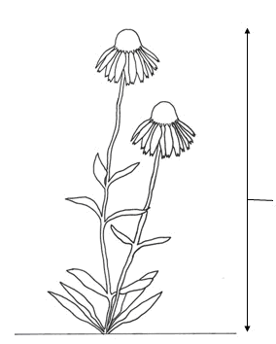
Plant height
Altura de la planta

Ad. 3: Planta: capacidad florífera

El número de flores se determinará sobre la base del número de flores abiertas al mismo tiempo en la planta en la época de plena floración

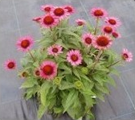 | 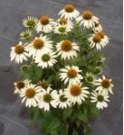 | 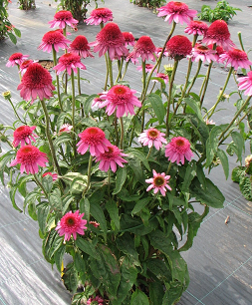
3 | 5 | 7
baja | media | alta

Ad. 4: Planta: densidad

La densidad de la planta se determinará a partir de una impresión general basada en el tallo, las hojas y las flores

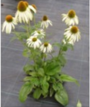 | 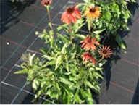 | 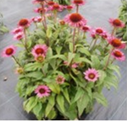
3 | 5 | 7
laxa | media | densa

Ad. 17: Hoja: número de indentaciones del borde

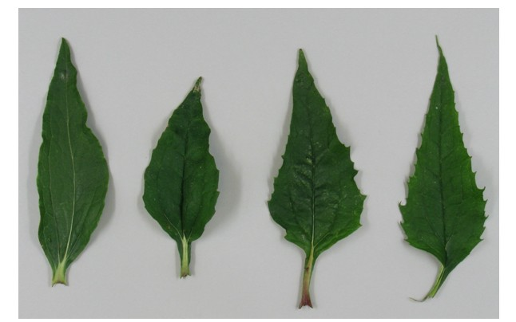
1 | 2 | 3 | 4
ausente o muy pocos | pocos | medio | muchos

Ad. 20: Capítulo: diámetro
Ad. 21: Capítulo: altura

Deben registrarse el diámetro y la altura del capítulo natural.

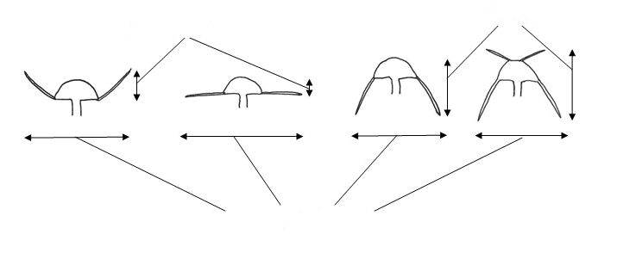
Capítulo: diámetro

Capítulo: altura
Capítulo: altura

Ad. 22: Capítulo: número de flores liguladas

Quedan excluidas las flores liguladas del disco (véase el carácter 51).
Ad. 23: Capítulo: porte de flores liguladas en la base

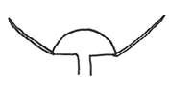 | 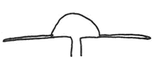 | 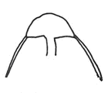
1 | 2 | 3
semierecto | horizontal | semicolgante

Ad. 24: Capítulo: número relativo de flores liguladas

“Relativo” significa el número de flores liguladas comparado con el número total de flores. Esto es lo que hay que examinar, y no el número absoluto de flores liguladas.

Las flores liguladas son planas.

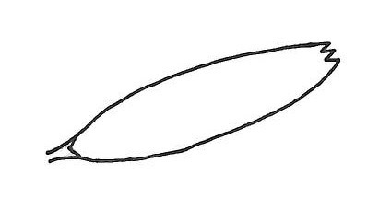

Ad. 25: Capítulo: número relativo de flores liguladas espatuladas

“Relativo” significa el número de flores liguladas espatulazas comparado con el número total de flores. Esto es lo que hay que examinar, y no el número absoluto de flores liguladas espatuladas.

Las flores liguladas espatuladas se sitúan en donde una parte de la flor es tubular y otra parte es plana.

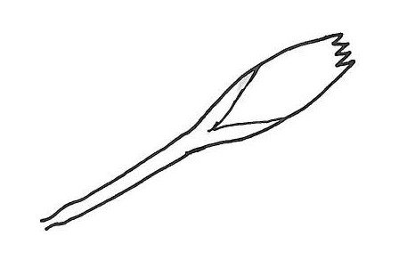
Ad. 26: Capítulo: número relativo de flores liguladas enrolladas

“Relativo” significa el número de flores liguladas enrolladas comparado con el número total de flores. Esto es lo que hay que examinar, y no el número absoluto de flores liguladas enrolladas.

Las flores enrolladas se sitúan en la parte en la que toda la longitud de la flor ligulada es tubular.

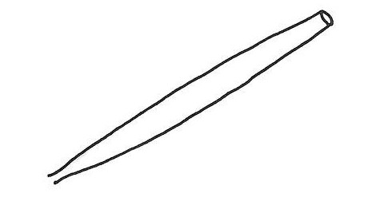

Ad.30: Sólo variedades con flores liguladas espatuladas o enrolladas: Flor ligulada: color de la cara externa

Deberá observarse en la parte enrollada de la flor ligulada en la superficie hacia arriba

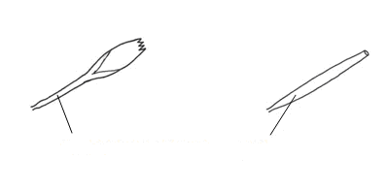
El color debe observarse en esta parte.

Ad. 33: Flor ligulada: distribución del color secundario de la cara interna

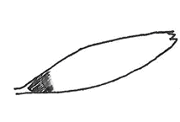 | 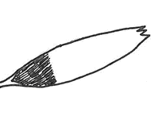 | 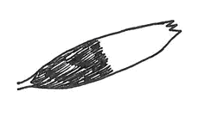
1 | 2 | 3
en la base | en el cuarto basal | en la mitad basal

Ad. 34: Flor ligulada: curvatura

 |  | cara interna
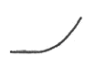 | 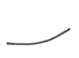 | 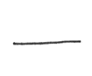 | 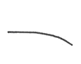 | 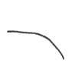
1 | 2 | 3 | 4 | 5
muy incurvada | levemente incurvada | recta | levemente recurvada | muy recurvada

Ad. 36: Flor ligulada: perfil en sección transversal

Se observará en el punto medio de la flor

 |  |  | cara interna
 |  | 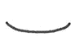 | 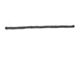 | 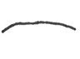 | 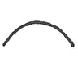 | 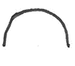
1 | 2 | 3 | 4 | 5 | 6 | 7
fuertemente cóncava | moderadamente cóncava | levemente cóncava | plana | levemente convexa | moderadamente convexa | fuertemente convexa

Ad. 37: Flor ligulada: forma del ápice

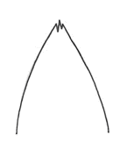 | 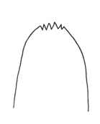 | 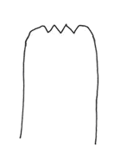
1 | 2 | 3
agudo | redondeado | truncado

Ad. 38: Flor ligulada: indentaciones de la punta

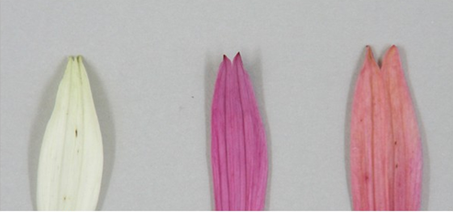
2 | 3 | 4
superficiales | medias | profundas

Ad. 39: Disco: tipo

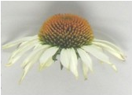 | 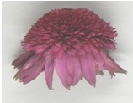
1 | 2
margarita | anémona

Ad. 40: Sólo variedades con tipo de disco: margarita: Disco: diámetro
Ad. 42: Sólo variedades con tipo de disco: margarita: Disco: altura

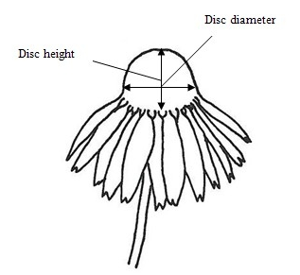
Altura del disco
Diámetro del disco
Ad. 44: Sólo variedades con tipo de disco: margarita: Disco: relación entre altura y diámetro

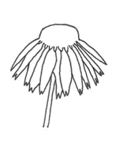 | 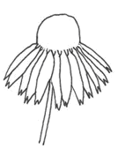 | 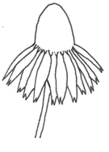
3 | 5 | 7
baja | media | elevada

Ad. 46: Disco: diámetro en relación con el capítulo

El diámetro del disco debe medirse en relación con el diámetro del capítulo natural.

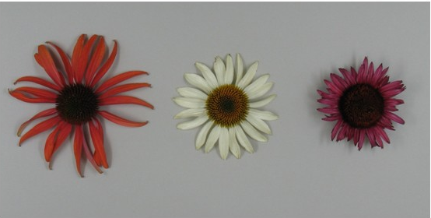
3 | 5 | 7
pequeño | medio | grande

Ad. 47: Sólo variedades con tipo de disco: margarita: Disco: color de las espigas
Ad. 48: Sólo variedades con tipo de disco: margarita: Disco: color secundario de las espigas

Será observado en las espigas en el punto medio entre la base y la punta del disco y justo antes de que se hayan abierto los flósculos del disco unidos a las espigas (véase el diagrama que figura a continuación).
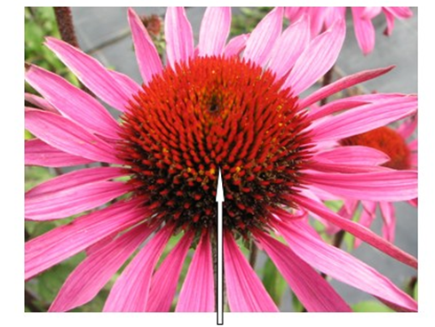
Fase y posición correctas en el capítulo para observar el color de las espigas

El color de las espigas (carácter 47) es el color que ha de observarse siempre en la punta de las espigas, independientemente de la superficie cubierta.

El color secundario de las espigas (carácter 48) es el color que se observa directamente debajo de la punta de las espigas (si es diferente del color de la punta).

Deberán ignorarse los demás colores.
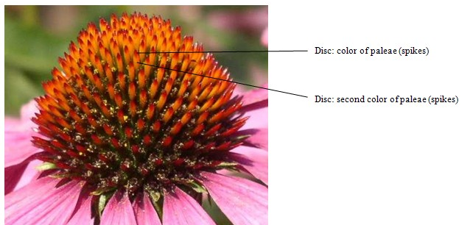
Disco: color de las espigas
Disco: color secundario de las espigas
Ad. 51: Sólo variedades con tipo de disco: margarita: Disco: presencia de flores liguladas en el disco

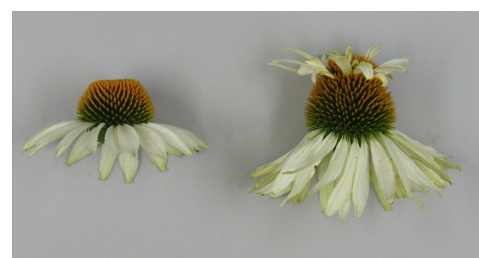
1 | 9
ausentes | presentes

Ad. 52: Sólo variedades con tipo de disco: margarita: con flores liguladas en el disco: Disco: numéro de flores liguladas en el disco

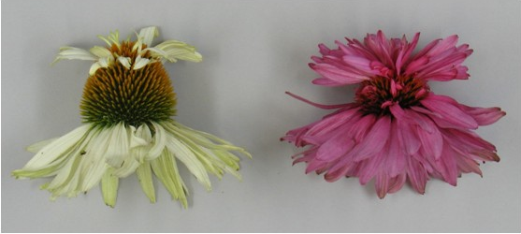
3 | 7
escaso | elevado

Ad. 55: Sólo variedades con tipo de disco: anémona: Flósculo del disco: curvatura

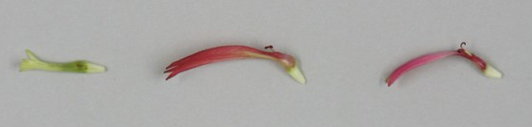
1 | 2 | 3
recto | levemente reflexo | muy reflexo

Ad. 56: Sólo variedades con tipo de disco: anémona: Flósculo del disco: longitud del tubo

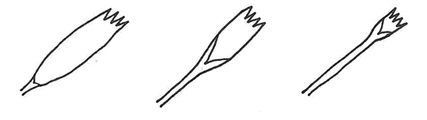
3 | 5 | 7
corto | medio | largo

Bibliografía
Bauer, R., Wagner, H. 1990: Echinacea. Handbuch für Ärzte, Apotheker und andere Naturwissenschaftler. Wissenschaftliche Verlagsgesellschaft GmbH Stuttgart, DE

Beschreibende Sortenliste Arznei und Gewürzpflanzen. 2002: Bundessortenamt: 161-163

Foster, S. 1991: Echinacea. Nature’s immune enhancer. Healing Arts Press. Rochester, VT

Köck, O. 2001: Medicinal plant varieties of Hungary: 23

Kozłowski, J. 1996: Jeżówka purpurowa w uprawie. Wiadomości Zielarskie 5: 3-4

McGregor, R. 1968: The taxonomy of the genus Echinacea (Composite). The University of Kansas Science Bulletin. 48 (4): 113-142

Rice, G. (ed)., 2006: Royal Horticultural Society Encyclopedia of Perennials.
Dorling Kinsdersley Ltd.. London, GB.

Seidler-Łożykowska, K., Dąbrowska, J. 1996: Evaluation of Echinacea purpurea collection. Herba Polonica 3: 155-161

Seidler-Łożykowska, K., Dąbrowska, J. 2003: Yield and polyphenolic acids content in purple coneflower (Echinacea purpurea Moench) at different growth stages. Journal of Herbs, Spices & Medicinal Plants 10 (3): 7-12

Seidler-Łożykowska, K., Kaźmierczak, K. 2004: Breeding program on purple coneflower (Echinacea purpurea Moench) III. Comparative experiment, Herba Polonica 50 (2): 17-20

Cuestionario Técnico
CUESTIONARIO TÉCNICO |  |  | Página {x} de {y} |  | Número de referencia:
 |  |  |  |  | Fecha de la solicitud:
 |  |  |  |  | (no debe ser rellenado por el solicitante)
CUESTIONARIO TÉCNICO
rellénese junto con la solicitud de derechos de obtentor
1. Objeto del Cuestionario Técnico
1.1 Genus
1.1.1 Nombre botánico |  |  | Echinacea Moench.
1.1.2 Nombre común |  |  | Echinacea, Cone Flower
1.2 Especie
(sírvase indicar)
2. Solicitante
Nombre
Dirección
Número de teléfono
Número de fax
Dirección de correo-e
Obtentor (si no es el solicitante)
3. Denominación propuesta y referencia del obtentor
Denominación propuesta
(si procede)

Referencia del obtentor
#4. Información sobre el método de obtención y la reproducción de la variedad

4.1 Método de obtención

Variedad resultante de:

4.1.1 Cruzamiento [ ]

a) cruzamiento controlado [ ]
(sírvase mencionar las variedades parentales)

(…………………..……………..…) x (……………..…………………..…)
línea parental femenina línea parental masculina

b) cruzamiento parcialmente conocido [ ]
(sírvase mencionar la variedad o variedades parentales conocidas)

(…………………..……………..…) x (……………..…………………..…)
línea parental femenina línea parental masculina

c) cruzamiento desconocido [ ]

4.1.2 Mutación [ ]
(sírvase mencionar la variedad parental)

4.1.3 Descubrimiento y desarrollo [ ]
(sírvase mencionar dónde y cuándo ha sido descubierta y cómo ha sido desarrollada la variedad)

4.1.4 Otros [ ]”
(sírvase dar detalles)

4.2 Método de reproducción de la variedad

4.2.1 Variedades de reproducción sexuada

a) Autopolinización [ ]
b) Polinización cruzada [ ]
i) población [ ]
ii) variedad sintética [ ]
c) Híbrido [ ]
(sírvase dar detalles)

d) Otras [ ]
(sírvase dar detalles)

4.2.2 Variedades de reproducción vegetativa

a) Esquejes [ ]

b) Multiplicación in vitro [ ]

c) Otras (sírvase indicar el método) [ ]

5. Caracteres de la variedad que se deben indicar (el número entre paréntesis indica el carácter correspondiente en las directrices de examen; especifíquese la nota apropiada).

 | Caracteres |  |  |  |  | Variedades ejemplo |  |  | Nota
5.1  (12) | Hoja: variegación
 | ausente |  |  |  |  | Tomato Soup |  |  | 1 []
 | presente |  |  |  |  | Prairie Frost |  |  | 9 []
5.2  (31) | Flor ligulada: color principal de la cara interna
 | verde |  |  |  |  | Green Jewel |  |  | 1 []
 | blanco |  |  |  |  | Purity |  |  | 2 []
 | amarillo |  |  |  |  | Harvest Moon |  |  | 3 []
 | naranja |  |  |  |  | Tiki Torch |  |  | 4 []
 | rojo |  |  |  |  | Tomato Soup |  |  | 5 []
 | rosa |  |  |  |  | Meditation |  |  | 6 []
 | púrpura |  |  |  |  | Magnus, Catharina |  |  | 7 []
5.3  (32) | Flor ligulada: color secundario de la cara interna
 | verde |  |  |  |  |  |  |  | 1 []
 | blanco |  |  |  |  |  |  |  | 2 []
 | amarillo |  |  |  |  |  |  |  | 3 []
 | naranja |  |  |  |  |  |  |  | 4 []
 | rojo |  |  |  |  |  |  |  | 5 []
 | rosa |  |  |  |  | Green Envy |  |  | 6 []
 | púrpura |  |  |  |  |  |  |  | 7 []
5.4  (39) | Disco: tipo
 | margarita |  |  |  |  | Merlot |  |  | 1 []
 | anémona |  |  |  |  | Hot Papaya |  |  | 2 []
 | Caracteres |  |  |  |  | Variedades ejemplo |  |  | Nota
5.5  (47) | Sólo variedades con tipo de disco: margarita: Disco: color de las espigas
 | verde |  |  |  |  |  |  |  | 1 []
 | verde amarillento |  |  |  |  | Green Jewel |  |  | 2 []
 | amarillo |  |  |  |  |  |  |  | 3 []
 | naranja |  |  |  |  | Purity, Mount Hood |  |  | 4 []
 | naranja rojizo |  |  |  |  |  |  |  | 5 []
 | marrón rojizo |  |  |  |  | Merlot, Hot Summer |  |  | 6 []
 | marrón púrpura |  |  |  |  | Fatal Attraction |  |  | 7 []
5.6  (51) | Sólo variedades con tipo de disco: margarita: Disco: presencia de flores liguladas en el disco
 | ausentes |  |  |  |  | Merlot |  |  | 1 []
 | presentes |  |  |  |  | Mount Hood |  |  | 9 []
6. Variedades similares y diferencias con respecto a esas variedades

Sírvase utilizar la tabla y el recuadro de comentarios siguientes para suministrar información acerca de la diferencia entre su variedad candidata y la variedad o variedades que, a su leal saber y entender, es o son más similares. Esta información puede ser útil para que las autoridades encargadas del examen realicen el examen de la distinción.

Denominación de la variedad o variedades similares a su variedad candidata |  | Caracteres respecto de los que su variedad candidata difiere de las variedades similares |  | Describa la expresión de los caracteres de las variedades similares |  |  | Describa la expresión de los caracteres de su variedad candidata
Ejemplo |  | Color de la flor ligulada |  | rosa |  |  | púrpura
Comentarios:

#7. Información complementaria que pueda facilitar el examen de la variedad

7.1 Además de la información suministrada en los Capítulos 5 y 6, ¿existen caracteres adicionales que puedan contribuir a distinguir la variedad?

Sí [ ] No [ ]

(En caso afirmativo, sírvase especificar)

7.2 ¿Existen condiciones especiales de cultivo de la variedad o de realización del examen?

Sí [ ] No [ ]

(En caso afirmativo, sírvase especificar)

7.3 Otra información
Uso principal

a) planta de jardín [ ]
b) flor cortada [ ]
c) uso medicinal/farmacéutico [ ]
d) otro [ ]
(sírvase especificar)
..............................................................

7.3.2 Una imagen en colores representativa de la variedad deberá adjuntarse al Cuestionario Técnico.

8. Autorización para la diseminación

a) ¿Se exige una autorización previa para poder diseminar la variedad en virtud de la legislación relativa a la protección del medio ambiente y la salud humana y animal?

Sí [ ] No [ ]

b) ¿Se ha obtenido dicha autorización?

Sí [ ] No [ ]

Si la segunda respuesta es afirmativa, sírvase presentar una copia de la autorización.

9. Información sobre el material vegetal que deberá ser examinado o presentado para ser examinado.

9.1 La expresión de un carácter o de varios caracteres de una variedad puede verse afectada por factores tales como las plagas y enfermedades, los tratamientos químicos (por ejemplo, retardadores del crecimiento, pesticidas), efectos del cultivo de tejidos, distintos portainjertos y patrones tomados en distintos estados de desarrollo de un árbol, etcétera.

9.2 El material vegetal deberá estar exento de todo tratamiento que afecte la expresión de los caracteres de la variedad, salvo autorización en contra o solicitud expresa de las autoridades competentes. Si el material vegetal ha sido tratado, se deberá indicar en detalle el tratamiento aplicado. Por consiguiente, sírvase indicar a continuación si, a su leal saber y entender, el material vegetal que será examinado ha estado expuesto a:

a) Microorganismos (por ejemplo, virus, bacterias, fitoplasma) Sí [ ] No [ ]

b) Tratamiento químico (por ejemplo, retardadores del Sí [ ] No [ ]
crecimiento, pesticidas)

c) Cultivo de tejido Sí [ ] No [ ]

d) Otros factores Sí [ ] No [ ]

Si ha contestado afirmativamente a alguna de las preguntas sírvase suministrar detalles.

……………………………………………………………

10. Por la presente declaro que, a mi leal saber y entender, la información proporcionada en este formulario es correcta:

Nombre del solicitante

Firma Fecha

[Fin del documento]

* Estos nombres eran correctos en el momento de la adopción de estas directrices de examen pero podrían ser objeto de revisión o actualización. [Se aconseja a los lectores consultar el Código UPOV en el sitio Web de la UPOV (www.upov.int), donde encontrarán la información más reciente.]
# Las autoridades podrán disponer que parte de esta información se suministre en una sección confidencial del Cuestionario Técnico.
# Las autoridades podrán disponer que parte de esta información se suministre en una sección confidencial del Cuestionario Técnico.

